Для замены изображения печати необходимо открыть ветку Сервис – Файлы в Исследователе. Далее нажать на кнопку редактирования текущего изображения.

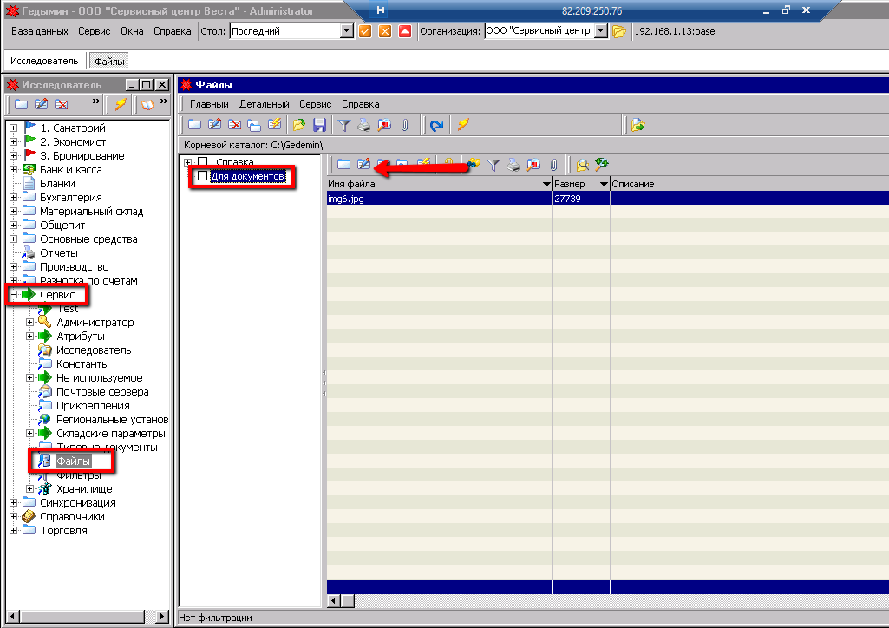

В окне загрузки файла необходимо снять галку «Архивировать», если она установлена. Выберите файл изображения на компьютере. Если название файла отличается от предыдущего, программа предложит скорректировать имя в документах. Подтвердите корректировку.

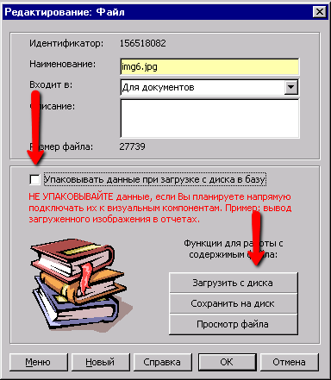

Изображение печати будет автоматически заменено во всех документах, где она используется.